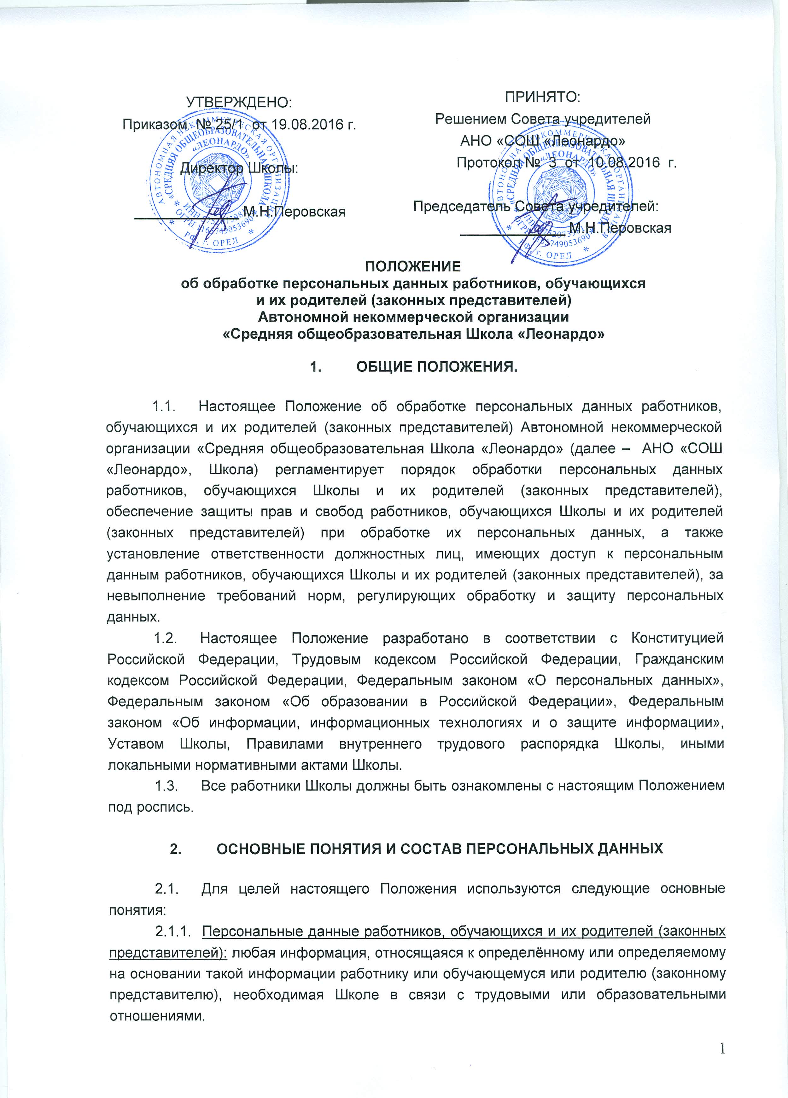
- Обработка персональных данных: любое действие (операция) или совокупность действий (операций), совершаемых с использованием средств автоматизации или без использования таких средств с персональными данными, включая сбор, запись, систематизацию, накопление, хранение, уточнение (обновление, изменение), извлечение, использование, передачу (распространение, предоставление, доступ), обезличивание, блокирование, удаление, уничтожение персональных данных работников или обучающихся Школы, их родителей (законных представителей) неопределенному кругу лиц.
- Автоматизированная обработка персональных данных - обработка персональных данных с помощью средств вычислительной техники.
- Конфиденциальность персональных данных: обязательное для соблюдения назначенного ответственного лица, получившего доступ к персональным данным работников или обучающихся, требование не допускать их раскрытия третьим лицам или распространения без согласия работника или иного законного основания.
- Распространение персональных данных: действия, направленные на раскрытие персональных данных работников, обучающихся Школы и их родителей (законных представителей) неопределенному кругу лиц.
- Предоставление персональных данных - действия, направленные на раскрытие персональных данных работников, обучающихся Школы и их родителей (законных представителей) определенному лицу или определенному кругу лиц;
- Блокирование персональных данных: временное прекращение обработки персональных данных работников, обучающихся Школы и их родителей (законных представителей).
- Уничтожение персональных данных: действия, в результате которых становится невозможным восстановить содержание персональных данных в информационной системе персональных данных или в результате которых уничтожаются материальные носители персональных данных работников, обучающихся Школы и их родителей (законных представителей).
- Обезличивание персональных данных: действия, в результате которых становится невозможным без использования дополнительной информации определить принадлежность персональных данных конкретному субъекту персональных данных.
- Информационная система персональных данных - совокупность содержащихся в базах данных персональных данных и обеспечивающих их обработку информационных технологий и технических средств.
- Информация: сведения (сообщения, данные) независимо от формы их представления.
- Документированная информация: зафиксированная на материальном носителе путём документирования информация с реквизитами, позволяющими определить такую информацию или её материальный носитель.
2.2. В состав персональных данных обучающихся, их родителей (законных представителей) Школы входят сведения, необходимые для организации и осуществления образовательных отношений.
К персональным данным обучающегося относятся:
• данные свидетельства о рождении ребенка;
• данные паспорта ребенка;
• адрес регистрации и фактического проживания;
• номера телефонов;
• адреса электронной почты;
• данные страхового свидетельства обязательного пенсионного страхования;
• данные медицинской карты ребенка;
• оценки успеваемости, данные промежуточной и государственной итоговой аттестации ребенка;
• учебные работы ребенка;
• иные сведения, необходимые для организации и осуществления образовательных отношений.
К персональным данным родителей (законных представителей) обучающихся относятся:
• данные паспорта (документа, удостоверяющего личность);
• адрес регистрации и фактического проживания;
• номера телефонов;
• адреса электронной почты;
• иные сведения, необходимые для организации и осуществления образовательных отношений.
2.3. В состав персональных данных работников Школы входит информация, необходимая для обеспечения соблюдения законов и иных нормативных правовых актов, содействия работникам в трудоустройстве, получении образования и продвижении по службе, обеспечения личной безопасности работников, контроля количества и качества выполняемой работы и обеспечения сохранности имущества.
К персональным данным работника относятся:
- фамилия, имя, отчество;
- дата рождения;
- гражданство;
- данные паспорта (документа, удостоверяющего личность);
- данные страхового свидетельства обязательного пенсионного страхования;
- идентификационный номер налогоплательщика;
- знание иностранных языков;
- данные об образовании (номер, серия дипломов, год окончания);
- данные о прохождении курсов повышения квалификации и профессиональной переподготовки;
- данные об аттестации и/или присвоении квалификационной категории;
- семейное положение;
- данные о членах семьи (степень родства, Ф. И. О., год рождения);
- адрес регистрации и фактического проживания;
- номера телефонов;
- адреса электронной почты;
- данные о военной обязанности;
- данные о текущей трудовой деятельности (дата начала трудовой деятельности, кадровые перемещения, оклады и их изменения, сведения о поощрениях, данные о повышении квалификации и т. п.).
2.3. Информация, представляемая работником при поступлении на работу в Школу, должна иметь документальную форму. При заключении трудового договора в соответствии со ст.65 Трудового кодекса Российской Федерации лицо, поступающее на работу, предъявляет работодателю:
- паспорт или иной документ, удостоверяющий личность;
- трудовую книжку, за исключением случаев, когда трудовой договор заключается впервые или работник поступает на работу на условиях совместительства, либо трудовая книжка у работника отсутствует в связи с её утратой или по другим причинам;
- страховое свидетельство государственного пенсионного страхования;
- документы воинского учёта: для военнообязанных и лиц, подлежащих воинскому учёту;
- документ об образовании, о квалификации или наличии специальных знаний – при поступлении на работу, требующую специальных знаний или специальной подготовки;
- справку о наличии (отсутствии) судимости и (или) факта уголовного преследования либо о прекращении уголовного преследования по реабилитирующим основаниям, выданную в порядке и по форме, которые устанавливаются федеральным органом исполнительной власти, осуществляющим функции по выработке и реализации государственной политики и нормативно-правовому регулированию в сфере внутренних дел.
2.4. При оформлении работника в Школу специалистом по кадрам заполняется унифицированная форма Т-2 «Личная карточка работника», в которой отражаются следующие анкетные и биографические данные работника:
- общие сведения (Ф.И.О. работника, дата рождения, место рождения, гражданство, образование, профессия, стаж работы, состояние в браке, паспортные данные);
- сведения о воинском учёте;
- данные о приёме на работу.
В дальнейшем в личную карточку вносятся:
- сведения о переводах на другую работу;
- сведения об аттестации;
- сведения о повышении квалификации;
- сведения о профессиональной переподготовке;
- сведения о наградах (поощрениях), почётных званиях;
- сведения об отпусках;
- сведения о социальных гарантиях;
- сведения о месте жительства и контактных телефонах.
- Специалистом по кадрам Школы создаются и хранятся следующие группы документов, содержащие данные о работниках в единичном или сводном виде: документы, содержащие персональные данные работников (комплекты документов, сопровождающие процесс оформления трудовых отношений при приёме на работу, переводе, увольнении; подлинники и копии приказов по личному составу; документы, содержащие основания к приказам по личному составу; личные дела и трудовые книжки работников; дела, содержащие материалы аттестации работников; материалы служебных расследований; документы по планированию, учёту, анализу и отчётности в части работы с персоналом Школы.

СБОР, ОБРАБОТКА И ЗАЩИТА ПЕРСОНАЛЬНЫХ ДАННЫХ

- Порядок получения персональных данных:
- Все персональные данные работника Школы следует получать у него самого. Если персональные данные работника возможно получить только у третьей стороны, то работник должен быть уведомлен об этом заранее и от него должно быть получено письменное согласие. Должностное лицо Школы должно сообщить работнику Школы о целях, предполагаемых источниках и способах получения персональных данных, а также о характере подлежащих получению персональных данных и последствиях отказа работника дать письменное согласие на их получение.
- Школа не имеет права получать и обрабатывать персональные данные работника Школы о его расовой, национальной принадлежности, политических взглядах, религиозных или философских убеждениях, о его членстве в общественных объединениях или его профсоюзной деятельности, состоянии здоровья, интимной жизни. В случаях, непосредственно связанных с вопросами трудовых отношений, в соответствии со ст.24 Конституции Российской Федерации работодатель вправе получать и обрабатывать данные о частной жизни работника только с его письменного согласия.
- Все персональные данные обучающихся Школы и их родителей (законных представителей) следует получать у родителей (законных представителей).
- Обработка персональных данных осуществляется:
- после получения письменного согласия субъекта персональных данных, за исключением случаев, предусмотренных Федеральным законом;
- после принятия необходимых мер по защите персональных данных.
- Настоящим Положением определяется круг работников, допущенных к обработке персональных данных.
- При обработке персональных данных должны соблюдаться следующие общие требования:
- обработка персональных данных может осуществляться исключительно в целях обеспечения соблюдения законов и иных нормативных правовых актов, обеспечения личной безопасности, контроля количества и качества выполняемой работы;
- при определении объема и содержания, обрабатываемых персональных данных необходимо руководствоваться Конституцией Российской Федерации, Трудовым кодексом, ФЗ «О персональных данных», ФЗ «Об образовании в РФ» и иными нормативно-правовыми актами;
- защита персональных данных работников, обучающихся, их родителей (законных представителей) Школы от неправомерного их использования или утраты обеспечивается в порядке, установленном федеральным законом;
- во всех случаях отказ работника, обучающихся, их родителей (законных представителей) образовательной органиазции от своих прав на сохранение и защиту тайны недействителен.
- Письменное согласие субъекта персональных данных, обработка персональных данных которых осуществляется, должно включать в себя:
1) фамилию, имя, отчество, адрес субъекта персональных данных, номер основного документа, удостоверяющего его личность, сведения о дате выдачи указанного документа и выдавшем его органе;
2) фамилию, имя, отчество, адрес представителя субъекта персональных данных, номер основного документа, удостоверяющего его личность, сведения о дате выдачи указанного документа и выдавшем его органе, реквизиты доверенности или иного документа, подтверждающего полномочия этого представителя (при получении согласия от представителя субъекта персональных данных);
3) наименование Школы, получающей согласие субъекта персональных данных;
4) цель обработки персональных данных;
5) перечень персональных данных, на обработку которых дается согласие субъекта персональных данных;
6) перечень действий с персональными данными, на совершение которых дается согласие, общее описание используемых оператором способов обработки персональных данных;
7) срок, в течение которого действует согласие субъекта персональных данных, а также способ его отзыва, если иное не установлено федеральным законом;
8) подпись субъекта персональных данных.
- Обработка персональных данных работников, обучающихся Школы и их родителей (законных представителей) возможна только с их согласия либо без их согласия в следующих случаях:
- обработка персональных данных необходима для исполнения договора, стороной которого либо выгодоприобретателем по которому является субъект персональных данных (в том числе трудового договора либо договора о возмездном оказании образовательных услуг), а также для заключения договора по инициативе субъекта персональных данных и/или его родителей (законных представителей), или договора, по которому субъект персональных данных будет являться выгодоприобретателем;
- обработка персональных данных необходима для защиты жизни, здоровья или иных жизненно важных интересов субъекта персональных данных, если получение согласия субъекта персональных данных невозможно;
- обработка персональных данных осуществляется в статистических или иных исследовательских целях при условии обязательного обезличивания персональных данных;
- персональные данные являются общедоступными;
- обработка персональных данных необходима для осуществления правосудия, исполнения судебного акта, акта другого органа или должностного лица, подлежащих исполнению в соответствии с законодательством Российской Федерации об исполнительном производстве;
- обработка персональных данных необходима для исполнения полномочий федеральных органов исполнительной власти, органов государственных внебюджетных фондов, исполнительных органов государственной власти субъектов Российской Федерации, органов местного самоуправления;
- обработка персональных данных необходима для осуществления прав и законных интересов Школы или третьих лиц либо для достижения общественно значимых целей при условии, что при этом не нарушаются права и свободы субъекта персональных данных;
- осуществляется обработка персональных данных, подлежащих опубликованию или обязательному раскрытию в соответствии с федеральным законом.
- Запрещается:
- обрабатывать персональные данные в присутствии лиц, не допущенных к их обработке;
- осуществлять обработку персональных данных способом, при котором возможен доступ к персональным данным лиц, не допущенных к их обработке.

ПЕРЕДАЧА И ХРАНЕНИЕ ПЕРСОНАЛЬНЫХ ДАННЫХ.

- При передаче персональных данных работников, обучающихся, их родителей (законных представителей)Школа должна соблюдать следующие требования:
- Не сообщать персональные данные работников, обучающихся, их родителей (законных представителей) третьей стороне без письменного согласия, за исключением случаев, когда это необходимо в целях предупреждения угрозы жизни и здоровью, а также в случаях, установленных федеральным законодательством.
- Предупредить лиц, получивших персональные данные работников, обучающихся, их родителей (законных представителей), о том, что эти данные могут быть использованы лишь в целях, для которых они сообщены, и требовать от этих лиц подтверждения того, что это правило соблюдено. Лица, получившие персональные данные работников, обучающихся, их родителей (законных представителей), обязаны соблюдать режим секретности (конфиденциальности).
- Осуществлять передачу персональных данных работников, обучающихся, их родителей (законных представителей) в пределах Школы в соответствии с настоящим Положением.
- Разрешать доступ к персональным данным работников только специально уполномоченным лицам, при этом указанные лица должны иметь право получать только те персональные данные работника, которые необходимы для выполнения конкретной функции.
- Хранение и использование персональных данных работников, обучающихся, их родителей (законных представителей):
- Персональные данные работников, обучающихся, их родителей (законных представителей) обрабатываются и хранятся в служебных помещениях работников Школы, в должностные обязанности которых входят действия, включающие обработку соответствующих персональных данных.
- Персональные данные работников, обучающихся, их родителей (законных представителей) могут быть получены, проходить дальнейшую обработку и передаваться на хранение как на бумажных носителях, так и в электронном виде: по локальной компьютерной сети и компьютерных программах «1С: Бухгалтерия», «1С: Зарплата и кадры».
- При получении персональных данных не от субъекта персональных данных (за исключением случаев, если персональные данные были предоставлены Школе на основании федерального закона или в связи с исполнением договора, стороной которого либо выгодоприобретателем по которому является субъект персональных данных или если персональные данные являются общедоступными) Школа до начала обработки таких персональных данных обязан предоставить работнику, обучающемуся, родителям (законным представителям) следующую информацию:
- наименование и адрес оператора или его представителя;
- цель обработки персональных данных и её правовое основание;
- предполагаемые пользователи персональных данных;
- установленные федеральным законодательством права субъекта персональных данных;
- источник получения персональных данных.

ДОСТУП К ПЕРСОНАЛЬНЫМ ДАННЫМ

- Право доступа к персональным данным работников, обучающихся Школы, их родителей (законных представителей) имеют:
- Директор – в полном объёме.
- Главный бухгалтер – в объёме, необходимом для исполнения должностных обязанностей.
- Специалист по кадрам – в объёме, необходимом для исполнения должностных обязанностей.
- Сотрудники юридического отдела – в объёме, необходимом для исполнения должностных обязанностей.
- Заместители директора по учебной работе, воспитательной работе и отделению дошкольного образования, заместитель директора по административной работе – в объёме, необходимом для исполнения должностных обязанностей.
- Медицинские работники (врач, фельдшер) – в объёме, необходимом для исполнения должностных обязанностей.
- Специалист по обслуживанию сайта – в объёме, необходимом для исполнения должностных обязанностей.
- Сторожа, операторы электронной роходной – в объёме номеров телефонов отдельных работников, переданных им для служебного пользования.
- Копировать и делать выписки персональных данных работников, обучающихся Школы, их родителей (законных представителей) разрешается исключительно в служебных целях работникам, перечисленным в п.п. 5.1 настоящего Положения.
- Работники, обучающиеся Школы, их родители (законные представители) имеют право:
- получать доступ к своим персональным данным для ознакомления с ними;
- получать информацию, касающуюся обработки его персональных данных;
- требовать от Школы уточнения, исключения или исправления неполных, неверных, устаревших, недостоверных или не являющихся необходимыми для Школы персональных данных;
- пользоваться иными правами, предоставленными законодательством Российской Федерации.

ОТВЕТСТВЕННОСТЬ ЗА НАРУШЕНИЕ НОРМ, РЕГУЛИРУЮЩИХ ОБРАБОТКУ И ЗАЩИТУ ПЕРСОНАЛЬНЫХ ДАННЫХ

- Работники Школы, виновные в нарушении норм, регулирующих получение, обработку и защиту персональных данных работников, обучающихся Школы, их родителей (законных представителей), несут дисциплинарную, административную, гражданско-правовую или уголовную ответственность в соответствии с действующим законодательством Российской Федерации.

